FICHE REVISONS STATISTIQUES

DOCUMENT 1
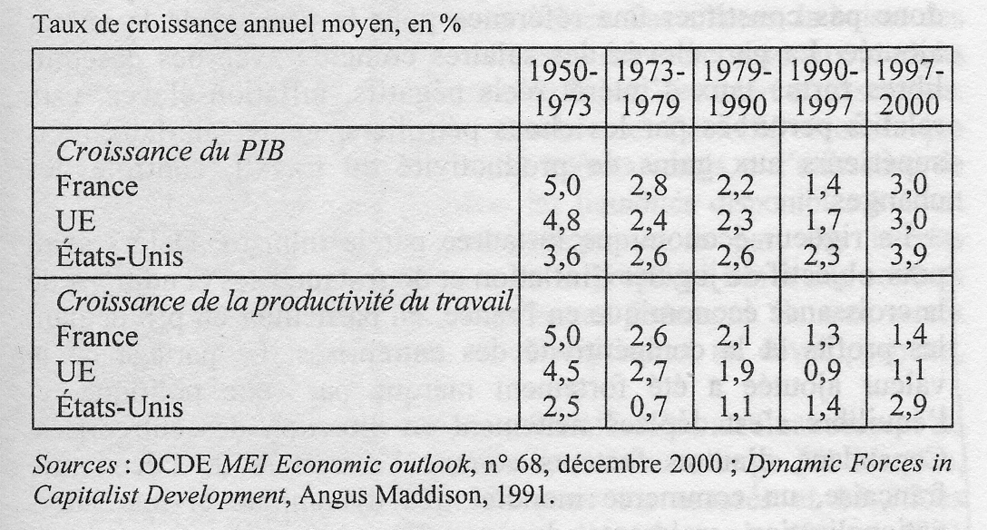
● Après chaque phrase, indiquez si elles sont vraies ou fausses :
- Entre 1997 et 2000, le TCAM du PIB de la France a augmenté de 3%
- Entre 1997 et 2000, le TCAM du PIB de la France est de 3%
- Entre 1997 et 2000, le PIB de la France a augmenté de 3%
- Entre 1997 et 2000, le PIB de la France est de 3%
- Entre 1997 et 2000, le TCAM de la croissance du PIB de la France est de 3%
- Durant la période 1997-2000, la productivité a augmenté de 0.1 point en France par rapport à la période 1990-1997
- Durant la période 1997-2000, le TCAM de la productivité a augmenté de 0.1 point en France par rapport à la période 1990-1997
- La productivité en France a diminué durant la période 1990-1997 par rapport à la période 1979-1990
- La baisse de la production entraîne une croissance faible
- La baisse de la production entraîne une croissance négative
● Que vaut-il mieux dire ?
- « La croissance a baissé en France entre 1990 et 1997 par rapport à la période 1979-1990 » ou « Le taux de croissance a baissé en France entre 1990 et 1997 par rapport à la période 1979-1990 »
- « La croissance est faible » ou « la croissance a baissé » ?

DOCUMENT 2

Evolution du PIB en France
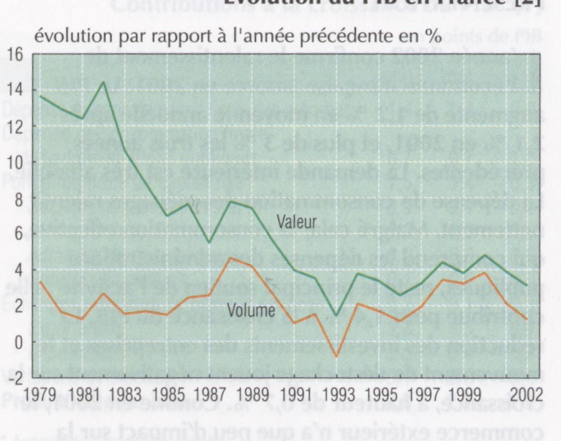
Source : TEF 2003/2004, INSEE, p 109

Les propositions suivantes sont-elles vraies ou fausses ?

- Le PIB en volume est calculé en euros courants
- Le PIB en valeur en est calculé en euros constants
- Le PIB en valeur a diminué entre 1982 et 1993
- La seule année où le PIB en volume a diminué est 1993
- L’écart entre le PIB en volume et le PIB en valeur provient du niveau de l’inflation

DOCUMENT 3

Evolution en volume du PIB des principaux pays de l’OCDE
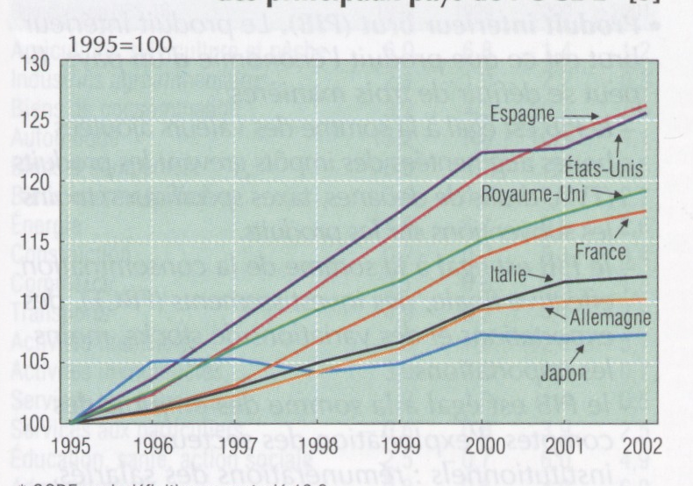

Source : TEF 2003/2004, INSEE, p 109

Les propositions suivantes sont-elles vraies ou fausses ?

- En 2002, l’Espagne est le pays du graphique à posséder le PIB en volume le plus élevé
- Entre 1995 et 2002, c’est la Japon qui a connu le taux de variation de son PIB en volume le plus faible.
- En 1995, tous ces pays avaient le même niveau de PIB en volume
- Le PIB de l’Allemagne a augmenté de 10% entre 1995 et 2002.

